ОГБОУ «Лесно - Конобеевская школа-интернат»

Общешкольный праздник:

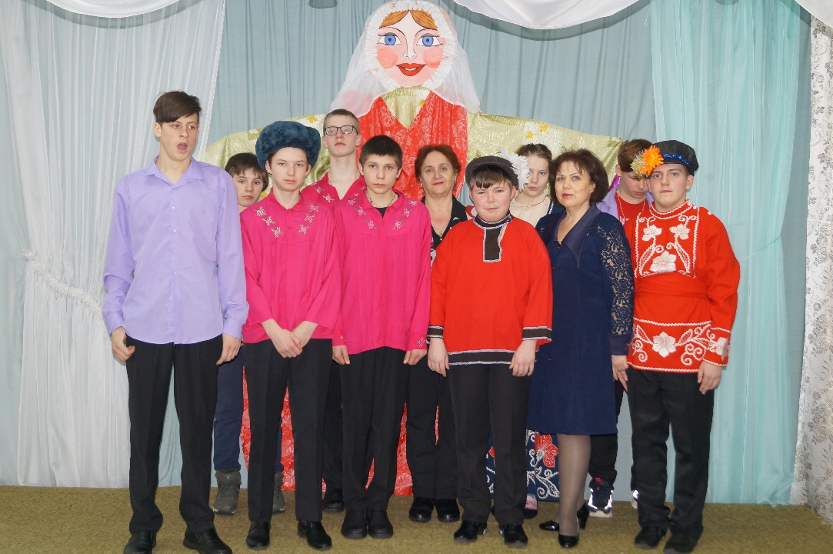

Подготовила и
провела воспитатель
Тараканова Ирина Сергеевна

2021 учебный год
«Широкая Масленица»
Цель: Приобщить детей к русским народным традициям игровыми методами.
Задачи:
• Познакомить детей с народными традициями проведения праздника Масленица;
• Развить навыки игрового общения в коллективе;
• Воспитывать чувство гордости за богатое культурное наследие русского народа.
Ход занятия:
Ведущая:
Дорогие гости, здравствуйте! Кажется, совсем недавно мы встречали Новый год, радовались Рождественским праздникам и русской зиме с её белыми снегами, санками, играми и темными ночами. Но вот появилось солнце, яркое, весёлое, и мы поняли, что наступает Весна.
Сегодня мы приглашаем гостей со всех волостей на наш широкий двор весну встречать да Масленицу провожать.
Масленица - честная, веселая, широкая — так называли неделю перед Великим постом на Руси.
Праздник этот на Руси издревле праздновали с играми, плясками, прибаутками да разными шутками. И длилось это развесёлое гулянье целую неделю – с понедельника по воскресенье.
И сегодня мы предлагаем вам перенестись в те далекие времена и принять участие в этом веселом празднике.

Приветственная игра «Здравствуйте»(музыка со вступлением)
Здравствуйте, мальчишки! (Мальчики отвечают – здравствуйте!)
Здравствуйте, девчонки! (Девочки отвечают – здравствуйте!)
А теперь все вместе! (Дети отвечают – здравствуйте!)
И еще раз вместе! (Здравствуйте!)
Хлопаем в ладоши! (Дети хлопают в ладоши)
Хлопают мальчишки (Мальчики хлопают в ладоши)
И девчонки тоже! (Девочки хлопают в ладоши)
А теперь все вместе! (Дети хлопают в ладоши)
И еще раз вместе! (Хлоп-хлоп-хлоп)
Топнем каблуками! (Дети топают)
Топают девчёнки! (Девченки топают ногами)
И мальчишки с нами! (Мальчики топают ногами)
И теперь все вместе! (Дети топают)
А теперь попрыгаем! (Прыгают)
И еще попрыгаем! (Прыгают)
А теперь похлопаем! (Хлопают)
И еще потопаем! (Топают)
Веселее крикнем: Очень хорошо! (Очень хорошо!)
Еще разок все вместе: Очень хорошо! (Очень хорошо!)
Молодцы! Я вижу вы готовы играть и веселиться?
Тогда принимайте поздравления.

Поздравления
Саша К.
Люди добрые!
Весёлые, молодые,
Старенькие, маленькие,
Средние, да удаленькие!
Коля К.
Рокеры, акселераты,
Металлисты и фанаты,
Трактористы, финансисты,
Коля О
Доярки и свинарки,
Богатыри – молодцы,
Красавицы – умницы.
Максим Р
С Масленицей поздравляем
И сейчас мы пожелаем:
Рашид Е
Всем, кто холост – пожениться,
Всем, кто в ссоре – помириться,
Вячеслав К.
Всем, кто тонкий, стать потолще,
Слишком толстым – похудеть.
Алена Х.
Слишком умным - стать попроще,
Недалёким – поумнеть.
Максим Р.
Всем седым – чтоб потемнели,
Чтоб у лысых волоса
На макушке загустели,
Как сибирские леса.
Андрей П.
Чтобы песни, чтобы пляски
Не смолкали никогда.
Будет много- много счастья,
Да минует вас беда.
Эй, народ честной!
В стороне не стой!

Алена Х.
Русскую зиму проводить нужно
По- старинному – весело, дружно,
Грустить сегодня здесь не полагается,
Итак, наш праздник продолжается.
Ведущая:
1-й день – понедельник – «Встреча Масленицы»
Звал-позывал, честной Семик широкую Масленицу к себе в гости на двор: «Душа ль ты моя, Масленица, перепелиные косточки, бумажное твое тельце, сахарные твои уста, сладкая твоя речь! Приезжай ко мне в гости на широк двор на горах покататься, в блинах поваляться, сердцем потешиться!»
В этот день из соломы делали чучело Масленицы, надевали на него старую женскую одежду, насаживали это чучело на шест и с пением возили на санях по деревне. Затем Масленицу ставили на снежной горе, где начиналось катание на санях.

- Ребята, а что мы будем делать, у нас Масленицы нет. А без Масленицы и праздник не праздник.
А давайте мы нарядим свою масленицу!

Конкурс «Наряди Масленицу»
(Нужно нарядить красиво Масленицу (ребенка)

2-й день – вторник – «Заигрыши»
Ведущая: Закончился первый день, встретили мы Масленицу. Наступает второй день недели. А назывался этот день «Заигрыши».В этот день молодцы приглашали девиц покататься на горках, девицы молодцов – поесть блинов.
Пришло время и нам поиграть, веселою игрою Масленицу потешить.

- А вот на чем вы будете кататься? Вы должны отгадать.
Загадка
Много дружных ребят
На одном столбе сидят.
Как начнут они резвиться —
Только пыль вокруг клубится. (Метла)

Конкурс «Кто быстрей на метле» (1 -4 классы)
Игроки выстраиваются командами в шеренги друг за другом. Первый участник держит в руках метлу. По команде ведущего он «садится» на метлу и оббегает установленную на расстоянии кеглю, возвращается к своей команде, передает метлу следующему участнику и встает в конец шеренги.

Конкурс «Кросс, с блином на голове»
Дети встают в 2 колонны. Задание: обойти препятствие с картонным блином на голове. Ронять блин нельзя.

Конкурс «Тачка»
Дети делятся на две команды. Командная эстафета, где требуется разбивка на пары. Одному из пары придется стать тачкой — грузовым транспортом с одним колесиком и двумя ручками. Роль колесика будут играть руки, а ручек — ноги. По команде игрок-«тачка» ложится на землю, делая упор на руках, а «водитель» берет своего партнера за ноги, чтобы корпус «тачки» был параллелен земле. «Тачка», двигаясь на руках, должна доехать до поворотного флажка и вернуться назад, где уже готова к движению новая «тачка».

3-й день – вторник – «Лакомка»
На «лакомку»» хозяйки приглашали в дом гостей. Готовили блины, пироги. В среду же принято было угашать зятьев блинами. В среду соревновались в силе и ловкости, проводили кулачные бои, конные бега.
Мастерицы — хоть куда!
Вот вам печь и сковорода!
Принимайтесь-ка за дело,
Всех блинами угощайте смело.

Конкурс «Ой, блины, мои блины» (6 -7 кл.)
(На сковородке ребенок несет «блин» до стульчика, там перекладывает «блин» на тарелочку и бежит со сковородкой обратно)

Конкурс «Успей съесть блинчик».
Из картона вырезаем кружочки – “блинчики” (диаметром ~ 20 см). Раскладываем “блинчики” по кругу. Дети ходят снаружи по кругу. По сигналу нужно взять/встать на свободный “блинчик”, кто не успел, тот блинчик не съел.

Конкурс «Горячий блин»
Блин катился, катился
На кусочки развалился
Чтобы вкусный блин собрать
Нужно дружно поиграть
Вырезается круг и разрезается на 8 частей. На каждой части задание. Все участники встают в круг и делают руки ладонями вверх. Включается веселая музыка. Первому участнику кладется на ладони «кусочек блина», и участник должен как можно скорее передать этот кусочек на ладони другому участнику. В тот момент, когда музыка оборвется, участник, у кого в этот момент будет в руках «кусочек блина», читает и выполняет задание. Игра заканчивается как соберем блин.
Задания:
- Нужно отгадать загадку.
Зиму с ней мы провожаем
И весну – красну встречаем,
Ей блины вкусны пекут,
Даму эту как зовут?
- Ты стишок нам прочитай.
День сегодня не простой,
Масленичный день большой:
В этот день пекут блиночки,
Меду черпают из бочки,
Все танцуют и гуляют,
Чучело в костре сжигают:
До свидания, зима,
К нам весна-красна пришла.
- Нужно весело сплясать.
Веселил нас много раз
Русский танец перепляс,
Выходи смелее друг!
Поплясать, ступай ты в круг!
- Покажи, как просыпаются цветы, после долгой зимы.
Спал цветок и вдруг проснулся, (Туловище вправо, влево.)
Больше спать не захотел, (Туловище вперед, назад.)
Шевельнулся, потянулся, (Руки вверх, потянуться.)
Взвился вверх и полетел. (Руки вверх, вправо, влево.)
Солнце утром лишь проснется,
И цветок ей улыбнётся! (Улыбаемся.)
- Пословицу прочитай и объясни.
"Не все коту Масленица, будет и Великий пост"
Смысл этого устойчивого выражения заключается в том, что все хорошее когда-нибудь кончается, за праздниками приходят будни, как за Масленицей приходят почти два месяца сурового Великого поста.
- Ты народ рассмеши, нам мартышку покажи.
- Народ удиви вальс с метлою покажи.
- Ты певца нам покажи. (Михайлов С. «Все для тбя)
4-й день – четверг – «Разгул» (перелом, широкий четверг)
В этот день начинается Широкая Масленица. Раньше с этого дня люди переставали работать и начинали веселиться: устраивали кулачные бои, конкурсы и состязания, водили хороводы, пели веселые песни.
А ну, ребята, кто блинов наелся,
Силы набрался,
Выходи, покажи, похвалися,
Силушкой померяйся!
Конкурс «Блины» (6 -7кл) и (8 –9)
Напротив каждой команды устанавливается ведро. Ребята по очереди, по команде ведущего бегут с зажатой между колен монетой (можно использовать пуговицы) и пытаются без помощи рук «сбросить блин» в ведро. У какой команды в ведре оказалось больше монет, та и победила

Конкурс «Метатели блинов»
Для конкурса необходимы «блины» — бумажные диски (по одному на каждого игрока вырезаются круги из бумаги диаметром 15-20 см). Каждый игрок получает бумажный диск. Все участники становятся на одну линию и по команде ведущего бросают свой диск. Выигрывает тот игрок, чей «блин» улетит дальше. Диски пронумеровать.

5-й день – пятница – «Тещины вечёрки»
Теперь уж зять тещу к себе приглашает, блинами угощает. Родители идут в гости к детям. Блины готовят молодые хозяйки. Зятья угощают тещ.
Игровая сценка - экспромт «Блины»
Для проведения этой веселой игровой сценки поставить 4 стула и рассадить в таком порядке: ДЕД с БАБКОЙ посредине, БЛИН около БАБКИ, СОСЕДКА около ДЕДА. Участникам объяснить правила: каждый раз, как будут слышать имя своего персонажа – делают соответствующие движения.

Действующие лица и движения персонажей:
БЛИН - оббегает вокруг стульев, как бы танцуя лезгинку,
СОСЕДКА - даёт деду подзатыльник,
БАБКА - целует деда,
ДЕД - целует бабку.

Текст сценки (читает ведущий):
Жили-были ДЕД и БАБКА. Как-то говорит ДЕД БАБКЕ: «БАБКА, а БАБКА, а не испечь ли нам БЛИНОВ?» «А правда, - говорит БАБКА ДЕДУ, - а не испечь ли нам БЛИНОВ?!? ДЕД, а ДЕД! А муки - то у нас нет. Иди, сходи к СОСЕДКЕ, попроси у неё муки, БЛИНЫ испечь». Пошёл ДЕД к СОСЕДКЕ: «СОСЕДКА, а СОСЕДКА, дай мне муки, БЛИНОВ испечь».
СОСЕДКА дала ДЕДУмуки,и БАБКА испекла БЛИНОВ. Ест ДЕД БЛИНЫ и нахваливает: «Ай, да БАБА, ай да БЛИНЫ у неё вкусные. Ай, да БАБА, ай да БЛИНЫ у неё румяные! Ай, да БАБА, ай, да БЛИНЫ у неё ароматные!!! Иди, позови СОСЕДКУ». СОСЕДКА пришла, ест БЛИНЫ и нахваливает: «Ай, да БАБА у тебя, ай, да БЛИНЫ у неё обалденные! Ай, да БАБА у тебя, ай да БЛИНЫ у неё сногсшибательные!!!» Тут и сказочки конец, а кто слушал молодец.

Игра–кричалка «Блины – Лепешки»
Если я подниму левую руку вы кричите Блины, а если правую, то кричите Лепешки

Текст кричалки
Хороша была зима, её мы провожаем,
И тепло весеннее радостно встречаем.
Печем с припеком мы (знак левой рукой)…Блины!
И вкусные (знак правой рукой) …Лепешки!
И весело и дружно хлопаем в ладошки (все хлопают)
Наступила долгожданная масляна неделя,
И никто не сосчитает, сколько же мы съели.
Ели-ели мы (знак левой рукой)…Блины!
И еще (знак правой рукой) …Лепешки!
А теперь вокруг себя покрутимся немножко (все крутятся)
Вокруг песни, танцы, смех, шумное гулянье,
В каждом доме оценили хлопоты - старанье,
На столе стоят (знак левой рукой)…Блины!
А рядышком (знак правой рукой) …Лепешки!
Чтобы больше в нас вошло - прыгаем на ножке (все прыгают),
Еще кружок вокруг себя (все кружатся)
И хлопаем в ладошки (все хлопают)

Игра «Блины»
(Все участники стоят в кругу лицом к центру. Ведущий дает команду, участники её выполняют:
1. «Блин комом» - все подпрыгивают.
2. «Блин с маслом» - все приседают.
3. «Блин с мясом» - все встают, руки на пояс.
4. «Блин со сметаной» - кричат мальчики.
5. «Блин со сгущенкой» - кричат девочки)

6-й день – суббота– «Золовкины посиделки»
Невестка дарит золовкам (сестрам мужа) подарки. Золовки приходили в гости к молодым невесткам, пробовали их блины и получали подарки.

Частушки.
- Начинаем петь частушки,
Просим не смеяться:
Тут народу очень много,
Можем растеряться!

- Я на Маслену готов
Скушать 50 блинов.
Закушу их сдобою,
Похудеть попробую.

3.Напеки, кума, блинов,
Да чтоб были пышные.
Нынче Маслена неделя –
Можно съесть и лишнего.
4. Самовар, самовар, тоненькая ножка.
Я посеял горох – выросла картошка.
5. Папа мне купил коня вороные ножки.
Я девчонок покатаю по большой дорожке.
6. Если хочешь быть здоровым,
Скушай блинчик с молоком.
Если хочешь быть весёлым –
То с солёным огурцом!
7.Меня тёща заставляла:
Скушай блинчик из грибов,
Но ещё пожил я мало,
Помирать я не готов!
8.На санях с высоких горок
Девочки катаются,
Ну а мальчики «обжоры»
Животами маются.

9. Пришла Масленица к нам,
Это значит быть блинам.
Быть любви и быть добру –
Всем раздайте по блину!

10. Мы пропели вам частушки, До чего же хороши!
Вы похлопайте в ладошки В благодарность от души!

Песня «Ой блины мои, блины»
Мы давно блинов не ели,
Мы блиночков захотели.
ОЙ, БЛИНЫ, БЛИНЫ, БЛИНЫ,
ВЫ БЛИНОЧКИ МОИ!
В квашне новой растворили,
Два часа блины ходили.
ОЙ, БЛИНЫ, БЛИНЫ, БЛИНЫ,
ВЫ БЛИНОЧКИ МОИ!
Моя старшая сестрица
Печь блины-то мастерица.
ОЙ, БЛИНЫ, БЛИНЫ, БЛИНЫ,
ВЫ БЛИНОЧКИ МОИ!
Напекла она поесть,
Сотен пять, наверно, есть.
ОЙ, БЛИНЫ, БЛИНЫ, БЛИНЫ,
ВЫ БЛИНОЧКИ МОИ!
На поднос она кладёт
И сама к столу несёт.
ОЙ, БЛИНЫ, БЛИНЫ, БЛИНЫ,
ВЫ БЛИНОЧКИ МОИ!
«Гости, будьте все здоровы,
Вот блины мои готовы».
ОЙ, БЛИНЫ, БЛИНЫ, БЛИНЫ,
ВЫ БЛИНОЧКИ МОИ!

7-й день– воскресенье – «Прощеный день»
Ведущая: Последний день масленичной недели назывался «Прощёным воскресеньем». Родственники и друзья ходили друг к другу просить прощения за умышленные и случайные обиды и огорчения. При встрече полагалось остановиться и с троекратными поклонами испросить взаимного прощения. В этот день прощаются все обиды и оскорбления, ведь встретить весну необходимо с чистой совестью.

Приходите в Воскресенье –
Будем мы просить прощенья,
Чтоб с души грехи все снять,
С чистым сердцем Пост встречать!
Скрепим дружбу поцелуем,
Хоть и так мы не воюем.
Ведь на Масленицу нужно
Укреплять любовь и дружбу!
Давайте и мы попросим друг у друга прощения
(Дети встают в 2 шеренги лицом друг к другу)
Одна шеренга:
Прости меня, в чём я виноват или согрешил перед тобой.

Другая шеренга:
Да простит тебя Бог, и я прощаю. (Все кланяются друг другу)

Ребята, а вы запомнили, как называются дни на масленичной неделе? (Ответы детей)
Ведущая: Я начну, вы продолжайте, все денечки называйте.

Веселись и радуйся
Утро, день и вечер!
Наступает первый день —
Понедельник (встреча)

А у меня ещё вопрос…
Понедельник пролетел,
Вот и вторник зашумел.
Звучит весёлый наигрыш,
А вторник у нас (заигрыш)

Разгулялись, господа,
А на дворе уже среда.
Сладкая маковка
Под названьем (лакомка)

Он и чистый, и широкий –
То четверг уж на пороге.
В этот день ты не зевай,
Он зовётся (разгуляй)

Вот и пятница пришла,
Зятя в гости привела –
Есть блины, кататься с горки.
Это – (тёщины вечёрки)

А теперь пришла суббота.
Сидеть девчатам дома неохота,
И резвятся, словно белки,
Это (заловкины посиделки)

День последний подошёл,
Великий пост с собой привёл.
В последний день едим блины печёные,
А зовётся воскресенье (прощёное)

-Что за Масленица без хоровода?
Cтановись, честной народ, в масленичный хоровод!

- Спасибо всем, спасибо Вам!
Заходите еще к нам.
Всегда рады мы гостям! (поклон)

Пожалуйте к столу, гости дорогие.
Чем богаты, тем и рады.
Самовар уже скипел и блиночки румяные дожидаются. Вы пока усаживайтесь, поудобнее распологайтесь, да блинами угощайтесь!

Конкурс «Наряди Масленицу»
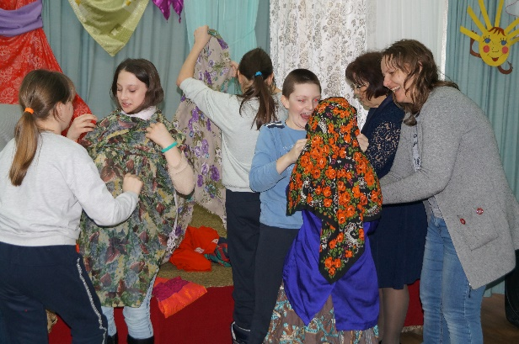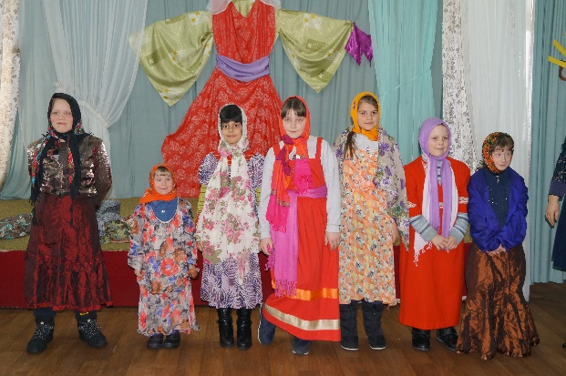

Конкурс «Кто быстрей на метле» (1 -4 классы)

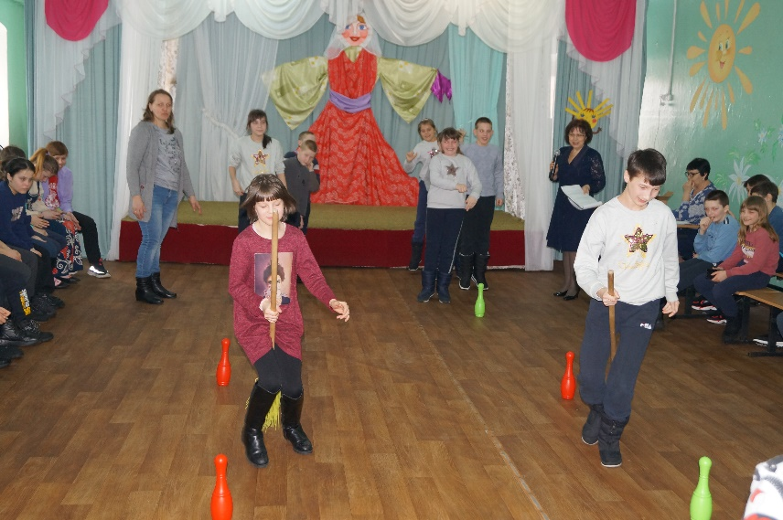
Конкурс «Кросс, с блином на голове»
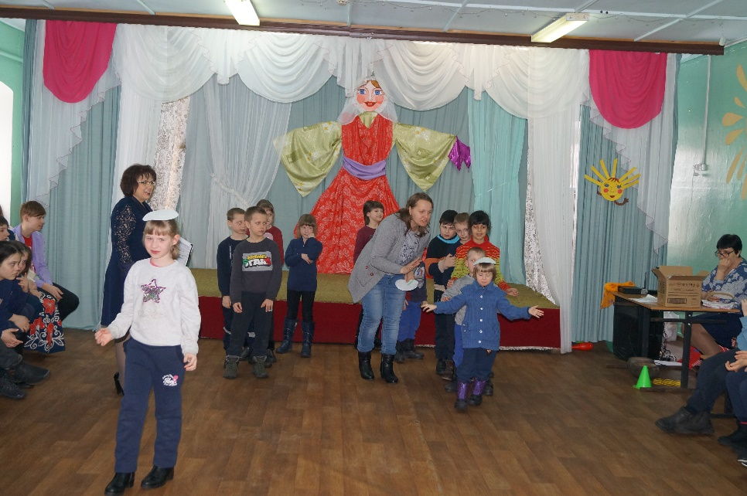

Конкурс «Тачка»
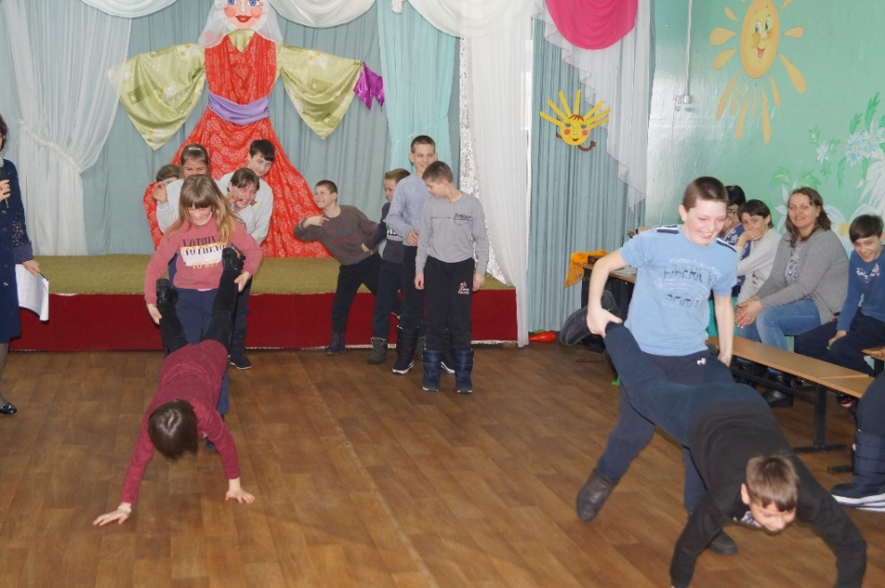

Конкурс «Ой, блины, мои блины»
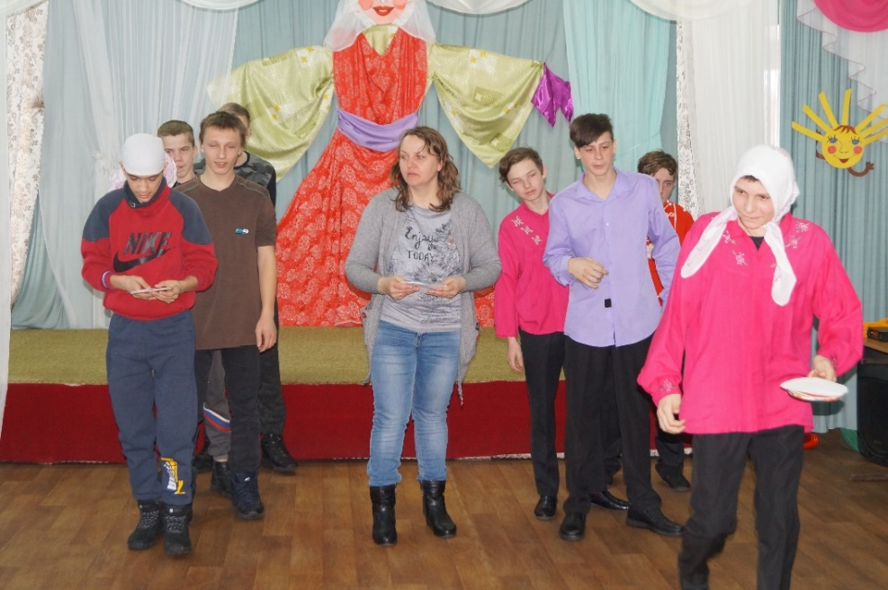

Конкурс «Успей съесть блинчик».

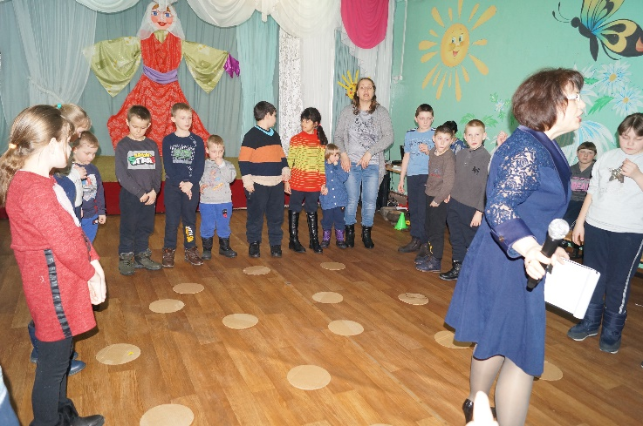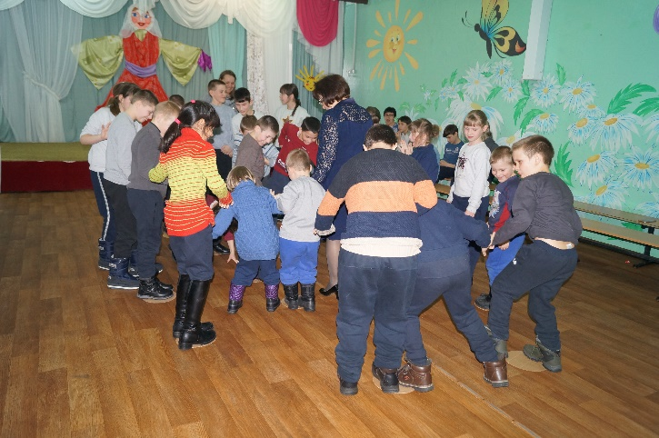
Конкурс «Горячий блин»
Народ удиви вальс с метлою покажи
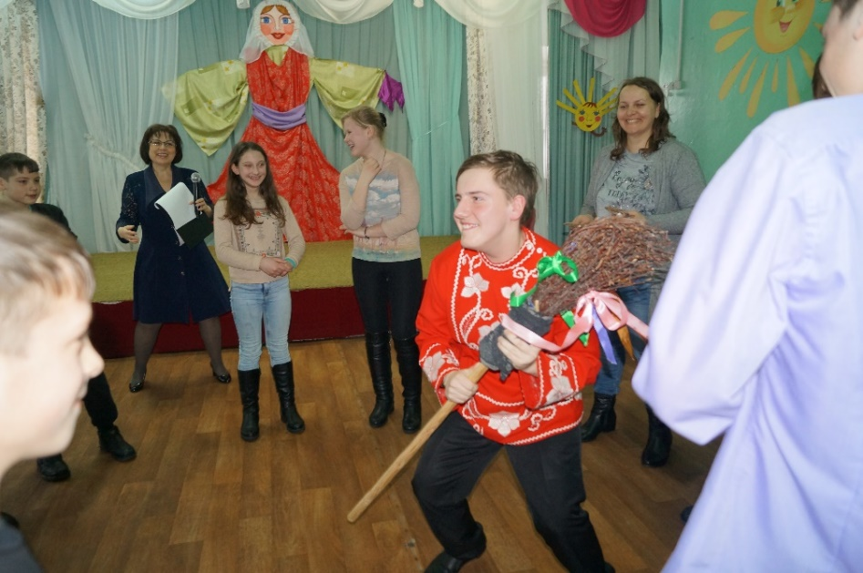

Игровая сценка - экспромт «Блины»
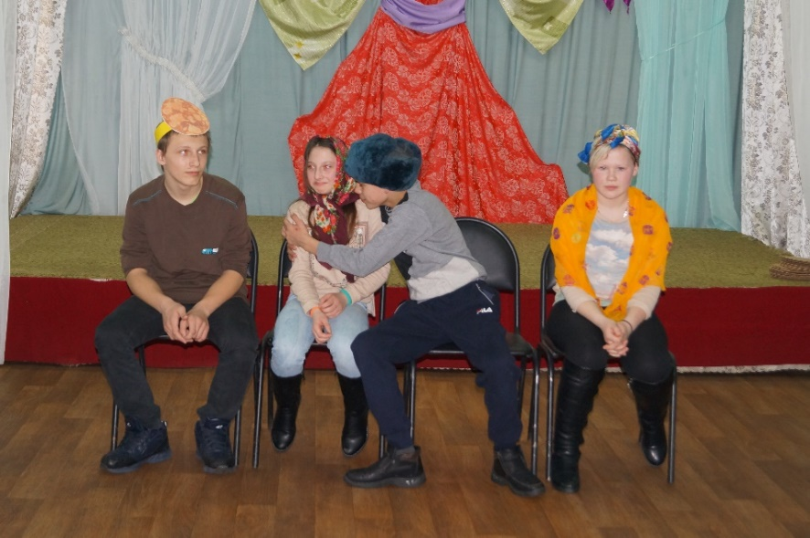

Частушки.
